ДОГОВОР №
на поставку одежды и обуви
ИКЗ 262471300546447070100100070000000244

г. Сланцы «__» сентября 2026 г.

Государственное бюджетное общеобразовательное учреждение Ленинградской области «Сланцевская школа-интернат, реализующая адаптированные образовательные программы» (сокращенное название: ГБОУ ЛО «Сланцевская школа-интернат») от имени Ленинградской области, в лице директора Рыбакиной Елены Викторовны, действующего на основании Устава, именуемое в дальнейшем «Заказчик» с одной стороны, и _______________именуемый в дальнейшем «Поставщик», с другой стороны, в дальнейшем именуемые «Стороны», на основании п.4 ч.1 ст. 93 ФЗ № 44-ФЗ от 05.04.2013 г. «О договорной системе в сфере закупок товаров, работ, услуг для обеспечения государственных и муниципальных нужд», заключили настоящий Договор (далее «Договор») о нижеследующем:
- ПРЕДМЕТ ДОГОВОРА
  - Предметом договора является поставка спецодежды и обуви (далее - Товар) для нужд Государственного бюджетного общеобразовательного учреждения Ленинградской области «Сланцевской школы-интернат, реализующая адаптированные образовательные программы».
- ПОРЯДОК И СРОКИ ПОСТАВКИ
  - Поставщик обязуется поставить, а Заказчик – принять и оплатить Товар, наименование, технические характеристики, количество, цена определяются в Спецификации (Приложение № 1) и Техническом задании (Приложение№2), являющейся неотъемлемой частью Договора.
  - Поставка товара осуществляется «Поставщиком».
  - «Поставщик» обязуется поставить товар с соответствующими сопроводительными документами (накладные, счета-фактуры, сертификаты).
  - Приемка товара по количеству и качеству осуществляется «Заказчиком» в пункте поставки, в порядке, установленным действующим Законодательством РФ до 12 сентября 2025 года.
  - Поставка Товара осуществляется по адресу: Российская Федерация, 188561, Ленинградская область, г. Сланцы, ул. Жуковского, д. 8
  - В случае несоответствия размера, заявленного в документах, фактическому размеру одежды и обуви, поставщик обязан заменить одежду и обувь на нужный размер.

- ЦЕНА ДОГОВОРА И ПОРЯДОК РАСЧЕТОВ
3.1. Цена договора составляет _______ рублей ___ копеек (______), в том числе НДС/ Без НДС.
3.2. Цена договора является твердой и определяется на весь срок исполнения договора и включает в себя стоимость доставки, перевозки Товара, разгрузку Товара на складе Заказчика, сборку, а также уплату налогов, сборов, в том числе НДС и других обязательных платежей.
3.3. Цена договора может быть снижена по соглашению сторон без изменения предусмотренных договором количества Товара, качества поставляемого Товара и иных условий договора.
3.4. Оплата Товара производится в размере 100 процентов от стоимости поставленного Товара по факту поставки в течение 7 (семи) банковских дней и на основании предоставленной Поставщиком товарной накладной, счета и счет-фактуры.
В случае представления Поставщиком неправильно оформленных документов на оплату, срок оплаты продляется на срок их переоформления.
3.5. Расчёты по настоящему договору производятся в безналичной форме.
3.6. Договор финансируется за счет субсидий из бюджета Ленинградской области на 2026 год.

- КАЧЕСТВО ТОВАРА
4.1. Качество Товара, поставляемого в соответствии с настоящим договором, должно соответствовать ГОСТу для данного вида Товара.
4.2. Заказчик вправе произвести экспертизу с привлечением экспертов, экспертных организаций для принятия решения об одностороннем отказе от исполнения договора в соответствии с частью 8 статьи 95 Федерального закона от 5 апреля 2013 г. № 44-ФЗ. Заказчик вправе самостоятельно определять экспертную независимую организацию (учреждение).
4.3. В случае установления факта несоответствия качества Товара требованиям, установленным Заказчиком, государственным стандартам (ГОСТ) и отраслевым стандартам (ОСТ), техническим условиям (ТУ), иным документам, устанавливающим требования к качеству (комплектности) данного Товара, а также требованиям договора, Поставщик обязан возместить расходы, связанные с проведением экспертизы (проверки, исследования) определения качества (комплектности) Товара.
4.4. В случае несогласия Поставщика с результатами экспертиз (проверок, исследований) определения качества (комплектности) Товара, проведенных Заказчиком, дополнительные или повторные экспертизы (проверки, исследования) Товара проводятся за счет Поставщика, в независимой экспертной организации, отобранной Заказчиком.
4.5. Гарантия на Товар в соответствии с технической документацией на поставляемый товар.
4.6. Поставщик удостоверяет качество поставляемого Товара сертификатами соответствия или иными установленными законодательством РФ документами. Также при поставке товара Поставщик предоставляет протоколы лабораторных исследований по показателям безопасности, проведенных поставщиком, по каждой позиции спецификации товаров.
4.7. Некачественный Товар должен быть заменён в течение 7 (семи) дней.
4.8. В случае выполнения замены некачественного Товара, доставку Товара и его последующий возврат (доставку, отгрузку, сборку) Заказчику, Поставщик осуществляет своими силами и за свой счет.
- СРОК ДЕЙСТВИЯ ДОГОВОРА
5.1. Настоящий договор вступает в силу с даты заключения и действует до 31.12.2026 г.
- ПОРЯДОК УРЕГУЛИРОВАНИЯ СПОРОВ
6.1. При не достижении согласия споры решаются в Арбитражном суде Санкт-Петербурга и Ленинградской области в соответствии с действующим законодательством Российской Федерации.
6.2. До передачи спора на разрешение Арбитражного суда Санкт-Петербурга и Ленинградской области Стороны принимают меры к его урегулированию в претензионном порядке. Претензия должна быть рассмотрена и по ней должен быть дан письменный ответ по существу стороной, которой адресована претензия, в срок не позднее 10 (десяти) календарных дней с даты её получения.
- ОТВЕТСВЕННОСТЬ СТОРОН
7.1. В случае неисполнения или ненадлежащего исполнения сторонами обязательств по настоящему Договору меры ответственности сторон применяются в соответствии с действующим законодательством Российской Федерации и условиями настоящего Договора. При этом виновная сторона возмещает другой стороне причиненные убытки.
7.2. За каждый факт неисполнения Заказчиком обязательств, предусмотренных договором, за исключением просрочки исполнения обязательств, предусмотренных договором, размер штрафа устанавливается в виде фиксированной суммы 1000 рублей.
7.3. Пеня начисляется за каждый день просрочки исполнения Поставщиком обязательства, предусмотренного договором, в размере одной трехсотой действующей на дату уплаты пени ставки рефинансирования Центрального банка Российской Федерации от цены договора, уменьшенной на сумму, пропорциональную объему обязательств, предусмотренных договором и фактически исполненных Поставщиком.
7.4. За каждый факт неисполнения или ненадлежащего исполнения Поставщиком обязательств, предусмотренных договором, за исключением просрочки исполнения обязательств (в том числе гарантийного обязательства), предусмотренных договором, размер штрафа устанавливается в виде фиксированной суммы 10 процентов цены договора. Оплата виновной Стороной неустойки (штрафа, пеней) не освобождает её от исполнения обязательств по Договору.
7.5. Сторона освобождаются от уплаты неустойки (штрафа, пеней), если докажет, что неисполнение или ненадлежащее исполнение обязательства, предусмотренного Договором, произошло по вине другой стороны или вследствие непреодолимой силы.
- ФОРС-МАЖОРНЫЕ ОБСТОЯТЕЛЬСТВА
8.1. Стороны освобождаются от ответственности за частичное или полное неисполнение обязательств по настоящему договору в случае наступления обстоятельств непреодолимой силы (форс-мажор). Для целей настоящего договора «форс-мажор» означает событие, находящееся вне разумного контроля Стороны и приводящее к тому, что выполнение Стороной ее обязательств по договору становится невозможным или настолько бессмысленным, что в данных обстоятельствах считается невозможным, и включает, но не ограничивается такими явлениями, как война, волнения, общественные беспорядки, землетрясение, пожар, взрыв, буря, наводнение или другие неблагоприятные условия природного характера, забастовки, локауты или другие события в промышленности (за исключением тех случаев, когда такие забастовки, локауты или другие события в промышленности находятся под контролем Стороны, стремящейся предотвратить форс-мажор), конфискация или другие действия государственных органов.
8.2. Форс-мажором не являются события, вызванные небрежностью или преднамеренным действием Стороны или субисполнителей, агентов или сотрудников Стороны, события, которые Сторона могла бы предусмотреть при должном прилежании, чтобы учесть их при заключении договора и предотвратить или контролировать их при выполнении обязательств по настоящему договору.
8.3. Форс-мажором не является отсутствие достаточных средств или невыполнение каких-либо платежей, предусмотренных настоящим договором.
8.4. Чтобы в кратчайшие сроки преодолеть невозможность выполнения своих обязательств по настоящему договору.
8.5. Сторона, пострадавшая от события форс-мажора, должна как можно скорее уведомить другую Сторону о таком событии, по крайней мере, не позднее чем через 7 (семь) дней после этого события, предоставив при этом информацию о характере и причине этого события, и также как можно скорее сообщить о восстановлении нормальных условий.
8.6. Стороны должны принять все разумные меры для сведения к минимуму последствий любого события форс-мажора.
- КОНФИДЕНЦИАЛЬНОСТЬ
9.1. Вся предоставляемая Сторонами друг другу информация, связанная с заключением и исполнением договора, считается конфиденциальной и не подлежит разглашению.
9.2. Стороны обязуются не передавать конфиденциальную информацию третьим лицам без письменного согласия другой Стороны, кроме случаев, когда такое разглашение требуется в соответствии с законодательством Российской Федерации.
9.3. В случае раскрытия (включая неумышленное) конфиденциальной информации, Сторона, виновная в ее раскрытии, обязана предпринять все возможные действия для устранения в максимально короткий период времени последствий такого раскрытия и возместить другой Стороне убытки (реальный ущерб и упущенную выгоду), связанную с раскрытием конфиденциальной информации.
- ИЗМЕНЕНИЕ, РАСТОРЖЕНИЕ ДОГОВОРА
10.1. Изменение существенных условий договора при его исполнении не допускается, за исключением их изменения по соглашению Сторон в случаях, предусмотренных статьей 95 Федерального закона от 05 апреля 2013 г. № 44-ФЗ:
10.1.1. При снижении цены договора без изменения предусмотренных договором количества Товара, качества поставляемого Товара и иных условий договора.
10.1.2. Если по предложению Заказчика уменьшаются предусмотренные договором количество поставляемого Товара не более чем на 10 (десять) процентов. При этом по соглашению Сторон допускается изменение с учетом положений бюджетного законодательства Российской Федерации цены договора пропорционально дополнительному количеству Товара, исходя из установленной в договоре цены единицы Товара, но не более чем на 10 (десять) процентов цены договора. При уменьшении предусмотренных договором количества Товара Стороны договора обязаны уменьшить цену договора исходя из цены единицы Товара.
10.1.3. В случаях, предусмотренных пунктом 6 статьи 161 Бюджетного кодекса Российской Федерации, при уменьшении ранее доведенных до Заказчика как получателя бюджетных средств лимитов бюджетных обязательств. При этом Заказчик в ходе исполнения договора обеспечивает согласование новых условий договора, в том числе цены и (или) сроков исполнения договора и (или) количества Товара, предусмотренного договором.
10.2. При исполнении договора не допускается перемена Поставщика, за исключением случая, если новый Поставщик является правопреемником Поставщика по такому договору вследствие реорганизации юридического лица в форме преобразования, слияния или присоединения.
10.3. В случае перемены Заказчика права и обязанности Заказчика, предусмотренные договором, переходят к новому Заказчику.
10.4. При исполнении договора по согласованию Заказчика с Поставщиком допускается поставка товара, качество, технические и функциональные характеристики (потребительские свойства) которых являются улучшенными по сравнению с качеством и соответствующими техническими и функциональными характеристиками, указанными в договоре без изменения цены договора. В этом случае соответствующие изменения должны быть внесены Заказчиком в реестр договоров, заключенных Заказчиком.
10.5. Расторжение договора допускается, в соответствии с пунктом 8 статьи 95 Федерального закона от 05 апреля 2013 г. № 44-ФЗ: по соглашению сторон, по решению суда, в случае одностороннего отказа стороны договора от исполнения договора в соответствии с гражданским законодательством.
10.6. Расторжение договора влечёт за собой прекращение обязательств Сторон по нему, но не освобождает от ответственности за неисполнение обязательств по настоящему договору, которые имели место до дня расторжения договора.
10.7. Сторона, решившая расторгнуть договор, согласно положениям настоящего раздела, направляет письменное уведомление другой Стороне, с указанием причин.
10.8. При расторжении договора виновная Сторона возмещает другой Стороне штраф, пеню в случае ненадлежащего исполнения обязательств, и понесённые убытки.
- ПРОЧИЕ УСЛОВИЯ
11.1. Антикоррупционная оговорка: при исполнении своих обязательств по Договору Стороны, их аффилированные лица, работники или посредники не выплачивают, не предлагают выплатить и не разрешают выплату каких-либо денежных средств, иных ценностей, безвозмездное выполнение в их адрес (адрес их близких) работ (услуг), прямо или косвенно, любым лицам, для оказания влияния на действия или решения Сторон, их аффилированных лиц, работников или посредников с целью получить какие-либо неправомерные преимущества или с иной неправомерной целью.
При исполнении своих обязательств по Договору Стороны, их аффилированные лица, работники или посредники не осуществляют действия, наказуемые в соответствии с главой 30 Уголовного кодекса Российской Федерации, а также действия, нарушающие требования международных актов о противодействии легализации (отмыванию) доходов, полученных преступным путем.
В случае появления у Стороны информации, что произошло или может произойти нарушение каких-либо положений настоящего Раздела, соответствующая Сторона обязуется незамедлительно уведомить другую Сторону в письменной форме, по возможности также иными способами связи для ускорения принятия соответствующих мер. В письменном уведомлении Сторона обязана сослаться на факты или предоставить материалы, подтверждающие или дающие основание предполагать, что произошло или может произойти нарушение каких-либо положений настоящего Раздела контрагентом, его аффилированными лицами, работниками или посредниками.
О результатах рассмотрения уведомления Сторона должна сообщить Стороне, направившей уведомление, не позднее 10 рабочих дней в письменной форме.
11.2. Любые изменения и дополнения к настоящему договору, не противоречащие действующему законодательству Российской Федерации, оформляются дополнительным соглашением Сторон в письменной форме и подписываются Сторонами.
11.3. Любое уведомление, которое одна Сторона направляет другой Стороне в соответствии с настоящим договором, направляется в письменной форме заказным письмом по почте или факсимильной связью, иным способом, позволяющим с достоверностью судить о том, что информация доставлена адресату с обязательным последующим предоставлением оригинала. Уведомление вступает в силу в день получения его лицом, которому оно адресовано, если иное не установлено действующим законодательством или настоящим договором.
11.4. Стороны обязаны информировать друг друга об изменении адресов и реквизитов в течение 10 (десяти) календарных дней.
11.5. Во всем, что не предусмотрено настоящим договором, Стороны руководствуются действующим законодательством Российской Федерации.

- РЕКВИЗИТЫ И ПОДПИСИ СТОРОН
Заказчик | Поставщик
  ГБОУ ЛО «Сланцевская школа-интернат»
  Адрес: 188561, Ленинградская область, г. Сланцы, ул. Жуковского, д. 8
  ИНН 4713005464 КПП 470701001
  Банк ОКЦ № 1 СЗГУ Банка России // УФК по Ленинградской области г.Санкт-Петербург
  БИК 044030098
  Кор. счет 40102810745370000098
  Казначейский счет 03224643410000004500
  (ГБОУ ЛО «Сланцевская школа-интернат»,
  л/с 20935068079
  Код по ОКАТО 41451000000
  Код по ОКПО 43497212
  Тел.: 8(81374)42-302, 42-998
  Директор
  ________________Е.В. Рыбакина
  М.П.
  Приложение №1 к ГК№
  от «__» сентября 2026 года
  Спецификация

№ п\п | Наименование объекта закупки | Ед. изм. | Кол-во закупаемого товара | Цена за единицу товара | Сумма
 | Для мальчиков
1 | Куртка зимняя/пальто | Шт. | 3 | 2950,00 | 8 850,00
2 | Куртка демисезонная/пальто | Шт. | 3 | 2730,00 | 8 190,00
3 | Зимняя обувь | пара | 5 | 1500,00 | 7 500,00
4 | Обувь демисезонная | пара | 6 | 1274,00 | 7 644,00
5 | Костюм для школы (пиджак и брюки) | комплект | 3 | 3750,00 | 11 250,00
6 | Рубашка школьная белая (бадлон) | Шт. | 6 | 900,00 | 5 400,00
7 | Рубашка мальчиковая повседневная (цветная) | Шт. | 12 | 900,00 | 10 800,00
8 | Форма спортивная | комплект | 12 | 910,00 | 10 920,00
9 | Костюм домашний для мальчика | комплект | 11 | 910,00 | 10 010,00
10 | Свитер (джемпер) шерстяной | Шт. | 6 | 637,00 | 3 822,00
11 | Брюки (джинсы) для мальчиков | Шт. | 6 | 819,00 | 4 914,00
12 | Головной убор зимний | Шт. | 2 | 364,00 | 728,00
13 | Шарф полушерстяной | Шт. | 2 | 180,00 | 360,00
14 | Перчатки (варежки) | пара | 10 | 180,00 | 1 800,00
15 | Ремень брючный | Шт. | 5 | 227,00 | 1 135,00
16 | Трусы | Шт. | 25 | 180,00 | 4 500,00
17 | Термобелье (брюки) для мальчиков-подростков | комплект | 6 | 546,00 | 3 276,00
18 | Футболки цветные | Шт. | 12 | 346,00 | 4 152,00
19 | Носки | пара | 50 | 55,00 | 2 750,00
20 | Пижама | комплект | 12 | 892,00 | 10 704,00
21 | Лыжный костюм | комплект | 4 | 1112,00 | 4 448,00
22 | Обувь спортивная - кеды | пара | 4 | 637,00 | 2 548,00
23 | Туфли | пара | 6 | 910,00 | 5 460,00
24 | Тапочки домашние | пара | 12 | 455,00 | 5 460,00
25 | Тапки резиновые для душа/бассейна | пара | 6 | 455,00 | 2 730,00
26 | Шорты | Шт. | 12 | 500,00 | 6 000,00
27 | Толстовка (худи) для мальчиков | Шт. | 6 | 637,00 | 3 822,00
28 | Кроссовки | пара | 6 | 1274,00 | 7 644,00
29 | Сандалии | пара | 6 | 774,00 | 4 644,00
30 | Майки | Шт. | 12 | 228,00 | 2 736,00
31 | Головной убор летний | Шт. | 4 | 273,00 | 1 092,00
 | Для девочек
32 | Куртка зимняя/пальто зимнее | шт. | 3 | 2821,00 | 8 463,00
33 | Куртка демисезонная | Шт. | 1 | 2821,00 | 2 821,00
34 | Обувь зимняя | пара | 6 | 1547,00 | 9 282,00
35 | Кроссовки | пара | 3 | 1274,00 | 3 822,00
36 | Костюм для школы (юбка или брюки и пиджак) | комплект | 3 | 1274,00 | 3 822,00
37 | Форма спортивная (брюки спортивные и футболка) | комплект | 12 | 910,00 | 10 920,00
38 | Толстовка (худи) для девочек | шт. | 6 | 683,00 | 4 098,00
39 | Блузка (бадлон) школьная для девочек | Шт. | 18 | 892,00 | 16 056,00
40 | Халат (костюм домашний) для девочки 1теплый 1 летний | Шт. | 12 | 892,00 | 10 704,00
41 | Брюки (джинсы) для девочки | Шт. | 6 | 819,00 | 4 914,00
42 | Свитер (джемпер) шерстяной | шт. | 5 | 683,00 | 3 415,00
43 | Лыжный костюм | комплект | 2 | 1092,00 | 2 184,00
44 | Рейтузы (лосины, леггинсы) для девочки | Шт. | 5 | 364,00 | 1 820,00
45 | Головной убор зимний | шт. | 1 | 364,00 | 364,00
46 | Шарф полушерстяной | шт. | 1 | 227,00 | 227,00
47 | Перчатки (варежки) детские , подростковые | пара | 11 | 182,00 | 2 002,00
48 | Трусы | Шт. | 20 | 182,00 | 3 640,00
49 | Обувь демисезонная | пара | 6 | 1274,00 | 7 644,00
50 | Футболки цветные | Шт. | 12 | 346,00 | 4 152,00
51 | Пижама (ночная сорочка) | Шт. | 12 | 892,00 | 10 704,00
52 | Носки | пара | 50 | 55,00 | 2 750,00
53 | Колготки капроновые | Шт. | 1 | 182,00 | 182,00
54 | Колготки полушерстяные | Шт. | 18 | 337,00 | 6 066,00
55 | Туфли | пара | 3 | 1183,00 | 3 549,00
56 | Обувь спортивная (кеды) | пара | 6 | 683,00 | 4 098,00
57 | Тапочки домашние | пара | 6 | 500,00 | 3 000,00
58 | Топ-бюстье | Шт. | 24 | 364,00 | 8 736,00
59 | Тапки резиновые для душа (бассейна) | пара | 6 | 364,00 | 2 184,00
60 | Головной убор летний | Шт. | 3 | 273,00 | 819,00
61 | Шорты | Шт. | 12 | 500,00 | 6 000,00
62 | Майки | Шт. | 12 | 364,00 | 4 368,00
63 | Сандалии | пара | 3 | 1000,00 | 3 000,00
ИТОГО |  |  |  |  | 321095,00

Директор

___________________ Е.В. Рыбакина

Приложение№2 к ГК № от «_» ____ 2026 г.
Техническое задание

№ | Наименование |  |  |  |  | Количество |  |  |  | Размер
Для мальчиков
1 | Куртка зимняя/пальто
 | Верх: плащевка, 100% полиэстер, влаго- и ветрозащитная ткань  Подкладка: полиэстер, стеганая ткань  Наполнитель: синтепон, синтепух.  Отделка по капюшону: натуральный или искусственный мех  С отстегивающимся капюшоном на молнии, с карманами.  Молодежные модели. Различные фасоны, цвета согласовываются с заказчиком.  Индивидуальный подбор каждому ребенку.  Обязательно наличие вшитой этикетки с указанием состава, рекомендацией по уходу за изделием и наименование производителя.  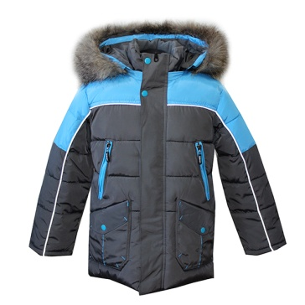 |  |  |  |  | 1 |  |  | 35-36
 |  |  |  |  |  | 2 |  |  | 48
2 | Куртка демисезонная/пальто
 | Верх: плащёвка, 100% полиэстер  Подкладка: полиэстер, стеганая ткань.  Наполнитель: синтепон, синтепух.  На молнии, с отстегивающимся капюшоном, наличие карманов.  Молодежные, современные модели. Различные фасоны, цвета согласовываются с заказчиком. Индивидуальный подбор каждому ребенку.  Обязательно наличие вшитой этикетки с указанием состава, рекомендацией по уходу за изделием и наименование производителя.  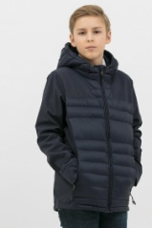 |  |  |  |  | 1 |  |  | 35-36
 |  |  |  |  |  | 2 |  |  | 48
3 | Зимняя обувь
Верх: натуральная или искусственная кожа.
Подошва: полилауретан, резина
Мех: искусственный, натуральный.
Модель: без каблука, сплошная подошва, на молнии.
Индивидуальный подбор ребенку
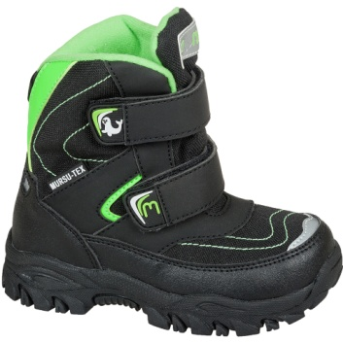

 |  |  |  |  |  | 2 |  |  | 37
 |  |  |  |  |  | 1 |  |  | 39
 |  |  |  |  |  | 2 |  |  | 44
4 | Обувь демисезонная  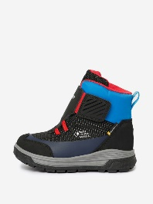  Верх: натуральная или искусственная кожа.  Подошва: полилауретан, резина  Модель: без каблука, сплошная подошва,  Индивидуальный подбор ребенку |  |  |  |  | 1  2  1  2 |  |  | 35  37  39  44
5 | Костюм для школы (пиджак и брюки)
 | Состав костюма: пиджак и брюки согласно  ГОСТ Р 71582-2024 «Одежда обучающихся (школьная форма)».  Цвет: черный или темно-синий  Основные требования:  - воздухопроницаемость  - гигроскопичность (влагопоглощение)  - безопасность фурнитуры (без острых краев)  - прочность и износостойкость  - соответствие размерным признакам детской фигуры  материал - шерсть не менее 50%  Состав:40% шерсть, 20% вискоза, 40% хлопок  Состав подкладки: 57% вискоза, 43% ацетат  Описание: 2 пуговицы, 1 шлица, брюки зауженного кроя без складок на поясе  Обязательно наличие вшитой этикетки с указанием состава, рекомендацией по уходу за изделием и наименование производителя.  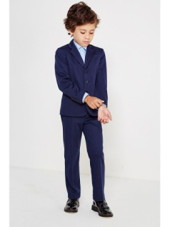 |  |  |  |  | 1  2 |  |  | 38  48
6 | Рубашка школьная белая
 | Молодежные, современные модели.  Состав ткани: хлопок не менее 80%. ПЭ, ПА, спандекс, эластен 20%  Цвета согласовываются с заказчиком. Окраска изделия должна быть стойкая, пригодная для стирки в автоматической машине  Обязательно наличие вшитой этикетки с указанием состава, рекомендацией по уходу за изделием и наименование производителя |  |  |  |  | 1  2  1  2 |  |  | ,35-36  38  44-46  48
7 | Рубашка мальчиковая повседневная (цветная)
 | на манжете, с планкой под пуговицы, классический воротничок.  Молодежные, современные модели.  Состав ткани: хлопок не менее 80%. ПЭ, ПА, спандекс, эластан 20%  Цвета согласовываются с заказчиком. Окраска изделия должна быть стойкая, пригодная для стирки в автоматической машине  Обязательно наличие вшитой этикетки с указанием состава, рекомендацией по уходу за изделием и наименование производителя.  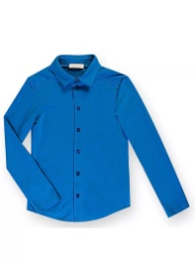 |  |  |  |  | 2  4  2  4 |  |  | 35-36  38  44-46  48
8 | Форма спортивная
 | Спортивные брюки + белая футболка. |  |  |  |  | 2  4  2  4 |  |  | 35-36  38  44-46  48
9 | Костюм домашний для мальчика
 | Состав костюма: свитшот и джоггеры  Состав ткани: полиэстер 20%, хлопок не менее 80%  Свитшот с круглым вырезом горловины.  Рельефная трикотажная резинка по вырезу горловины и манжетам.  Джоггеры - трикотажная резинка внизу брючин.  Мягкая изнаночная сторона.  Молодежные модели. Различные фасоны, цвета согласовываются с заказчиком.  Обязательно наличие вшитой этикетки с указанием состава, рекомендацией по уходу за изделием и наименование производителя.  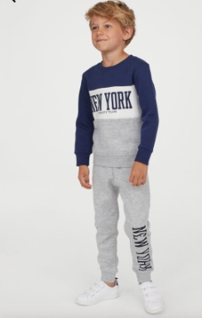 |  |  |  |  | 2  3  2  4 |  |  | 35-36  38  44-46  48
10 | Свитер (джемпер) шерстяной
 | Молодежные, современные модели.  Обязательно наличие вшитой этикетки с указанием состава, рекомендацией по уходу за изделием и наименование производителя.  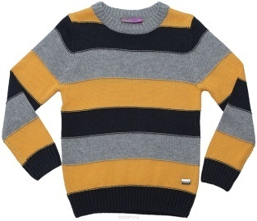 |  |  |  |  | 1  2  1  2 |  |  | 35-36  38  44-46  48
11 | Брюки (джинсы) для мальчиков  Молодежные, современные модели.  Обязательно наличие вшитой этикетки с указанием состава, рекомендацией по уходу за изделием и наименование производителя.  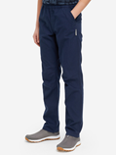 |  |  |  |  | 1  2  1  2 |  |  | 35-36  38  44-46  48
12 | Головной убор зимний |  |  |  |  | 2 шт.
Современные удобные модели, различные цвета (согласовываются с заказчиком).
Индивидуальный подбор каждому ребенку
Обязательно наличие вшитой этикетки с указанием состава, рекомендацией по уходу за изделием и наименование производителя.
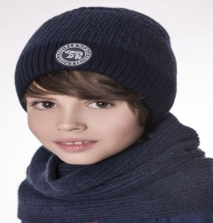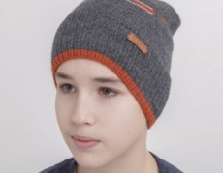
13 | Шарф полушерстяной  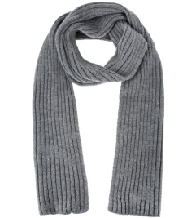 |  |  |  |  | 2 шт.
14 | Перчатки (варежки) |  |  |  |  | 4 пары |  |  | подростковые
 | 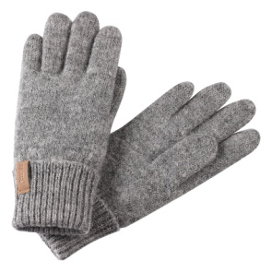  шерстяные |  |  |  |  | 6 пар |  |  | взрослые
15 | Ремень брючный |  |  |  |  | 5 шт.
16 | Трусы
 | 93% хлопок/7%полиэстер |  |  |  |  | 10  5  10 |  |  | 38  44-46  48
17 | Термобелье (брюки) для мальчиков-подростков
 | 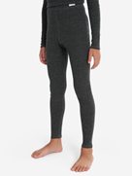  Мягкий синтетический материал с добавлением шерсти хорошо сохраняет тепло и эффективно отводит излишки влаги. |  |  |  |  | 1  2  1  2 |  |  | 35-36  38  44-46  48
18 | Футболки цветные
 | Футболка для мальчика  Состав: хлопок 100%  2 вида расцветки, возможен рисунок.  Молодежные, современные модели.  Обязательно наличие вшитой этикетки с указанием состава, рекомендацией по уходу за изделием и наименование производителя.  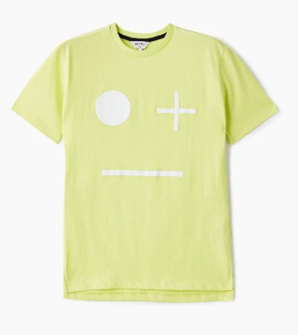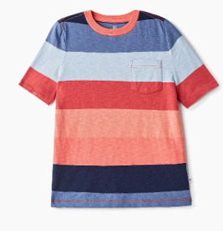 |  |  |  |  | 2  4  2  4 |  |  | 35-36  38  44-46  48
19 | Носки
 | 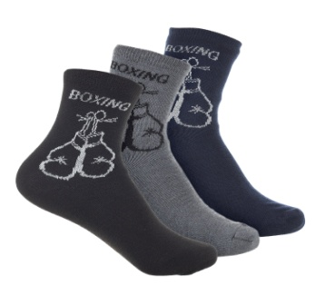  80% хлопок, 20% эластан |  |  |  |  | 10  10  10  20 |  |  | 35-36  38  44-46  48
20 | Пижама
 | Состав: хлопок 100%  Молодежные, современные модели.  Обязательно наличие вшитой этикетки с указанием состава, рекомендацией по уходу за изделием и наименование производителя.  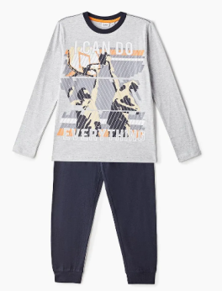 |  |  |  |  | 2  4  2  4 |  |  | 35-36  38  44-46  48
21 | Лыжный костюм
 | 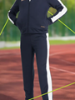 Костюм для тренировок, уроков физкультуры и лыжных прогулок после школы. Его можно носить как домашнюю одежду. Материал эффективно отводит влагу и быстро сохнет, обеспечивая комфорт даже во время интенсивных занятий, поэтому модель станет отличным выбором для подростков, стремящихся к достижениям. Прямой крой костюма не ограничивает свободу движений, позволяя ребенку чувствовать себя легко и уверенно. Удобный спортивный костюм подходит для дома. Эластичный пояс с внутренним шнурком надежно фиксирует штаны на талии, обеспечивая идеальную посадку. |  |  |  |  | 1  1  2 |  |  | 35-36  38  48
22 | Обувь спортивная - кеды
Молодежные, современные модели.
Вверх: из высококачественных "дышащих" материалов
Материал подкладки: текстиль
Материал стельки: натуральная кожа. Форма мыска – круглая, вид мыска закрытый.
Гибкая плоская подошва с рифлением из полиуретана.
Тип застежки: шнуровка либо липучки.
Изделия прошито, проклеено, хорошо вентилируемое.
Цвета согласовываются с заказчиком.
Молодежные, современные модели.
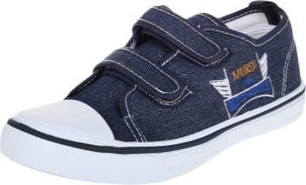
 |  |  |  |  |  | 1  1  2 |  |  | 35  37  44
23 | Туфли
 | Верх:кожа натуральная либо экокожа  Верх модели дополнен декоративной перфорацией, внутренний материал и стелька из натуральной кожи.  Вид каблука: стандартный низкий (до 4 см)  Вид мыска: закрытый  Материал подошвы обуви: резина  Молодежные, современные модели.  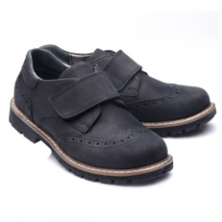 |  |  |  |  | 1  2  1  2 |  |  | 35  37  39  44
24 | Тапочки домашние
 | Материал верха: текстиль  Внутренний материал: текстиль  Материал подошвы: резина  Молодежные, современные модели.  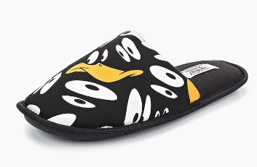 |  |  |  |  | 2  4  2  4 |  |  | 35  37  39  44
25 | Тапки резиновые для душа/бассейна  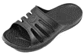 |  |  |  |  | 1  2  1  2 |  |  | 35  37  39  44
26 | Шорты
 | 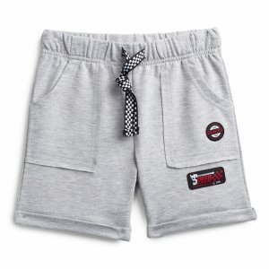 Молодежные, современные модели.  Обязательно наличие вшитой этикетки с указанием состава, рекомендацией по уходу за изделием и наименование производителя. |  |  |  |  | 2  4  2  4 |  |  | 35-36  38  44-46  48
27 | Толстовка (худи) для мальчиков  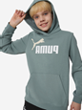  Молодежные модели. Различные фасоны, цвета согласовываются с заказчиком.  Обязательно наличие вшитой этикетки с указанием состава, рекомендацией по уходу за изделием и наименование производителя. | 1  2  1  2 | 35-36  38  44-46  48

28 |  | Кроссовки
 |  | 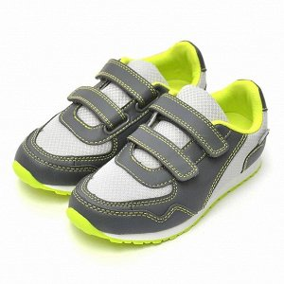  Верх: натуральная или искусственная кожа, текстиль.  Подошва: полилауретан.  Тип застежки: шнуровка либо липучки.  Изделия прошито, проклеено, хорошо вентилируемое.  Цвета согласовываются с заказчиком.  Молодежные, современные модели. |  |  |  | 1  2  1  2 |  | 35  37  39  44
29 |  | Сандалии
 |  | 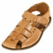  Верх: натуральная или искусственная кожа, текстиль.  Подошва: полиэуретан.  Тип застежки: шнуровка либо липучки.  Изделия прошито, проклеено, хорошо вентилируемое.  Цвета согласовываются с заказчиком.  Молодежные, современные модели. |  |  |  | 1  2  1  2 |  | 35  37  39  44
30 |  | Майки  Состав: хлопок 100%  2 вида расцветки, возможен рисунок.  Молодежные, современные модели.  Обязательно наличие вшитой этикетки с указанием состава, рекомендацией по уходу за изделием и наименование производителя.  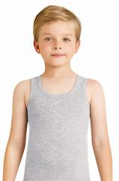 |  |  |  | 2  4  2  4 |  | 35-36  38  44-46  48
31 |  | Головной убор летний
 |  | 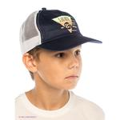 |  | 4 штуки
Для девочек
1 | Куртка зимняя/пальто зимнее
 | Верх: 100% полиэстер, дышащая микрофибра  Подкладка: полиэстер, стеганая ткань  Наполнитель: синтепон, синтепух.  Современные модели. Наличие карманов с фурнитурой. Различные фасоны, цвета согласовываются с заказчиком.  Индивидуальный подбор каждому ребенку.  Обязательно наличие вшитой этикетки с указанием состава, рекомендацией по уходу за изделием и наименование производителя.  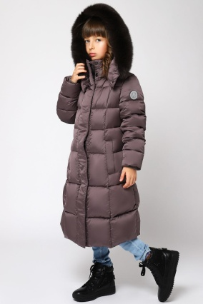 |  |  |  | 1 |  | 42
 |  |  |  |  | 1 |  | 44
 |  |  |  |  | 1 |  | 40
2 | Куртка демисезонная
 | Верх: плащёвка, 100% полиэстер  Подкладка: полиэстер, стеганая ткань.  Наполнитель: синтепон, синтепух.  На молнии, с отстегивающимся капюшоном, наличие карманов.  Молодежные, современные модели. Различные фасоны.  Обязательно наличие вшитой этикетки с указанием состава, рекомендацией по уходу за изделием и наименование производителя.  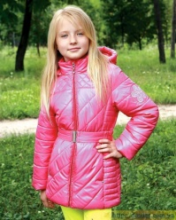 |  |  |  | 1 |  | 44
3 | Обувь зимняя
 | Верх: натуральная или искусственная кожа.  Подошва: полилауретан, резина  Мех: искусственный, натуральный.  Модель: без каблука, сплошная подошва, на молнии.  Индивидуальный подбор ребенку  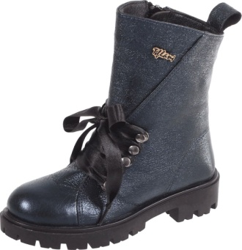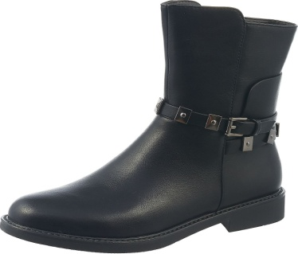 |  |  |  | 2 |  | 37
 |  |  |  |  | 2 |  | 38
 |  |  |  |  | 2 |  | 39
4 | Кроссовки
 | Верх: натуральная или искусственная кожа, текстиль.  Подошва: полилауретан.  Тип застежки: шнуровка либо липучки.  Изделия прошито, проклеено, хорошо вентилируемое.  Цвета согласовываются с заказчиком.  Молодежные, современные модели.  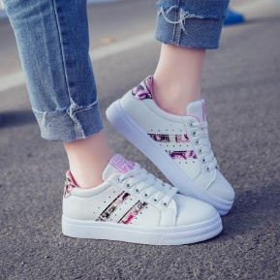 |  |  |  | 1  1  1 |  | 37  38  39
5 | Костюм для школы (юбка и пиджак)
 | Цвет: черный, темно-синий или темно-серый  Обязательно наличие вшитой этикетки с указанием состава, рекомендацией по уходу за изделием и наименование производителя.  Состав костюма: пиджак и юбка согласно  ГОСТ Р 71582-2024 «Одежда обучающихся (школьная форма)».  Цвет: черный или темно-синий  Основные требования:  - воздухопроницаемость  - гигроскопичность (влагопоглощение)  - безопасность фурнитуры (без острых краев)  - прочность и износостойкость  - соответствие размерным признакам детской фигуры  материал - шерсть не менее 50%  Состав:40% шерсть, 20% вискоза, 40% хлопок  Состав подкладки: 57% вискоза, 43% ацетат  Молодежные, современные модели.  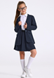  Обязательно наличие вшитой этикетки с указанием состава, рекомендацией по уходу за изделием и наименование производителя.  Молодежные, современные модели |  |  |  | 1  1  1 |  | 42  44  40
6 | Форма спортивная (брюки спортивные и футболка) |  |  |  | 2  2  2  2  4 |  | 38  40  42  44  48
7 | Толстовка (худи) для девочек
Обязательно наличие вшитой этикетки с указанием состава, рекомендацией по уходу за изделием и наименование производителя.
Молодежные, современные модели (цветные)
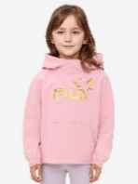
 |  |  |  |  | 1  1  1  1  2 |  | 38  40  42  44  48
8 | Блузка школьная для девочек (1 белая и 2 цветные)
 | Обязательно наличие вшитой этикетки с указанием состава, рекомендацией по уходу за изделием и наименование производителя.  Молодежные, современные модели (цветные)  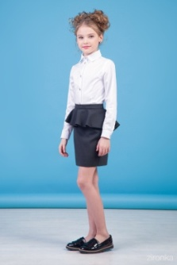 |  |  |  | 3(1+2) |  | 38
 |  |  |  |  | 3(1+2)  3(1+2)  3(1+2)  6(2+4) |  | 40  42  44  48
9 | Халат (костюм домашний) для девочки
Состав: хлопок 100%
2 вида расцветки, возможен рисунок.
Молодежные, современные модели.
Обязательно наличие вшитой этикетки с указанием состава, рекомендацией по уходу за изделием и наименование производителя.
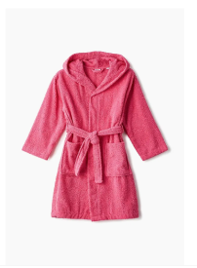
 |  |  |  |  | 2  2  2  2  4 |  | 38  40  42  44  48
10 | Брюки (джинсы) для девочки
Молодежные, современные модели.
Обязательно наличие вшитой этикетки с указанием состава, рекомендацией по уходу за изделием и наименование производителя.
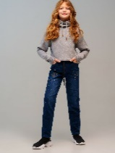

 |  |  |  |  | 1  1  1  1  2 |  | 38  40  42  44  48
11 | Свитер (джемпер) шерстяной
Молодежные, современные модели.
Обязательно наличие вшитой этикетки с указанием состава, рекомендацией по уходу за изделием и наименование производителя.
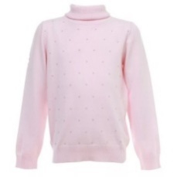
 |  |  |  |  | 1  1  1  2 |  | 40  42  44  48
12 | Лыжный костюм
 | Обязательно наличие вшитой этикетки с указанием состава, рекомендацией по уходу за изделием и наименование производителя.  Молодежные, современные модели.  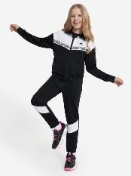 |  |  |  | 1  1 |  | 38  42
13 | Рейтузы (лосины, брюки) для девочки
 | Цвет: черные или темно-синие  Молодежные, современные модели.  Обязательно наличие вшитой этикетки с указанием состава, рекомендацией по уходу за изделием и наименование производителя.  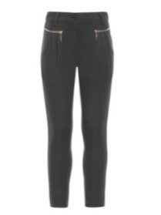 |  |  |  | 1  1  1  2 |  | 40  42  44  48
14 | Головной убор зимний
 | Современные удобные модели, различные цвета (согласовываются с заказчиком).  Индивидуальный подбор каждому ребенку  Обязательно наличие вшитой этикетки с указанием состава, рекомендацией по уходу за изделием и наименование производителя.  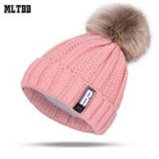 |  |  |  | 1
15 | Шарф полушерстяной |  |  |  | 1
16 | Перчатки (варежки) детские |  |  |  | 11 пар |  | подростковые
17 | Трусы  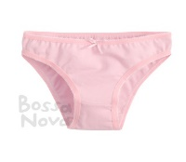
17 |  |  |  |  | 5  5  10 |  | 42  44  48
18 | Обувь демисезонная  Верх: натуральная или искусственная кожа.  Подошва: полилауретан, резина  Модель: без каблука, сплошная подошва, на молнии.  Индивидуальный подбор ребенку |  |  |  | 2  2  2 |  | 37  38  39
19 | Футболки
Состав: хлопок 100%
2 вида расцветки, возможен рисунок.
Молодежные, современные модели.
Обязательно наличие вшитой этикетки с указанием состава, рекомендацией по уходу за изделием и наименование производителя.
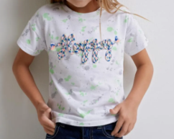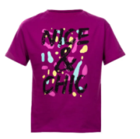
 |  |  |  |  | 2  2  2  2  4 |  | 38  40  42  44  48
20 | Пижама (ночная сорочка)
 | Состав: хлопок 100%  Молодежные, современные модели.  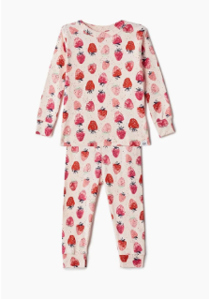 |  |  |  | 2 |  | 38
 |  |  |  |  | 2  2  2  4 |  | 40  42  44  48
21 | Носки
 | 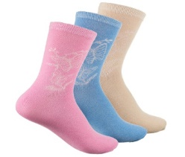  80% хлопок, 20% эластан |  |  |  | 10 |  | 40
 |  |  |  |  | 10  10  20 |  | 42  44  48
22 | Колготки капроновые |  |  |  | 1 |  | 48
23 | Колготки полушерстяные |  |  |  | 3 |  | 38
23 |  |  |  |  | 3  3  3  6 |  | 40  42  44  48
24 | Туфли
Молодежные, современные модели.
Верх: кожа натуральная либо экокожа.
Верх модели дополнен декоративной перфорацией, внутренний материал и стелька из натуральной кожи.
Вид каблука: стандартный низкий (до 4 см)
Сплошная подошва с закругленным носиком
Материал подошвы обуви: резина.
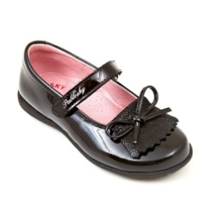
 |  |  |  |  | 1  1  1 |  | 37  38  39
25 | Обувь спортивная (кеды)
 | Молодежные, современные модели.  Вверх: из высококачественных "дышащих" материалов  Материал подкладки: текстиль  Материал стельки: натуральная кожа. Форма мыска – круглая, вид мыска закрытый.  Гибкая плоская подошва с рифлением из полиуретана.  Тип застежки: шнуровка либо липучки.  Изделия прошито, проклеено, хорошо вентилируемое.  Цвета согласовываются с заказчиком.  Молодежные, современные модели.  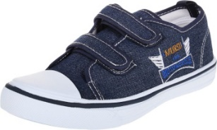 |  |  |  | 2  2  2 |  | 37  38  39
26 | Тапочки домашние
 | 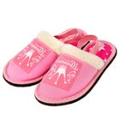Молодежные современные модели |  |  |  | 2  2  2 |  | 37  38  39
27 | Топ-бюстье |  |  |  | бюстгальтер  топик бельевой |  | 8  16
28 | Тапки резиновые для душа (бассейна)  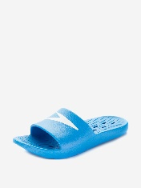 |  |  |  | 2  2  2 |  | 37  38  39
29 | Головной убор летний  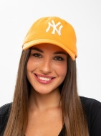 |  |  |  | 3
30 | Шорты  Обязательно наличие вшитой этикетки с указанием состава, рекомендацией по уходу за изделием и наименование производителя.  Молодежные, современные модели (цветные)  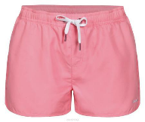 |  |  |  | 2  2  2  2  4 |  | 38  40  42  44  48
31 | Майки  Обязательно наличие вшитой этикетки с указанием состава, рекомендацией по уходу за изделием и наименование производителя.  Молодежные, современные модели (цветные)  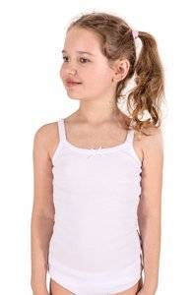 |  |  |  | 2  2  2  2  4 |  | 38  40  42  44  48
32 | Сандалии  Молодежные, современные модели.  Вверх: из высококачественных "дышащих" материалов  Материал подкладки: текстиль  Материал стельки: натуральная кожа. Форма мыска – круглая, вид мыска закрытый.  Гибкая плоская подошва с рифлением из полиуретана.  Тип застежки: шнуровка либо липучки.  Изделия прошито, проклеено, хорошо вентилируемое.  Цвета согласовываются с заказчиком.  Молодежные, современные модели.  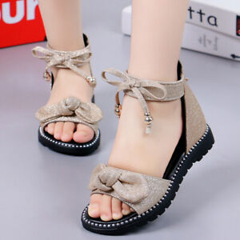 |  |  |  | 1  1  1 |  | 37  38  39

Директор

________________ Е.В. Рыбакина _______
М.П. М.П.

